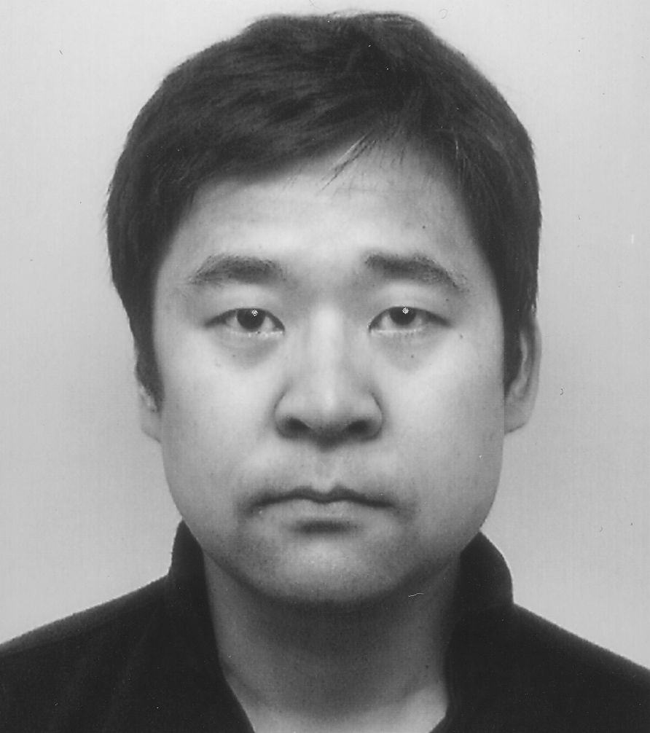

誤り訂正符号の基礎と応用

准教授　笠井健太

研究分野：符号理論、LDPC符号、空間結合符号

ホームページ: http://www.comm.ce.titech.ac.jp

●研究内容・目的

　符号理論の目的は、通信路符号化定理などの情報理論が与える情報通信に関する主要な結果を現実的な方法によって実現することです。符号理論は情報通信産業に直接貢献する誤り訂正技術を扱っているので、シンプルで抽象的な問題だけではなく、現実の情報通信産業が直面している複雑な問題に対して実現可能な解決法を与えることが望まれています。一方で、符号理論は情報通信に関する多くの応用問題の基礎をなすために、他の通信工学の分野に比べてより厳密な証明が求められます。符号理論は、工学的重要性と理論体系の美しさによって多くの研究者の魅了し、多くの他分野に影響力のある学問分野を形成しています。**本研究室では推論に基づく誤り訂正技術を使って、情報通信システムの問題解決に取り組んでいます。**

●研究テーマ

**噴水符号：インターネットのパケット通信に適した誤り訂正**

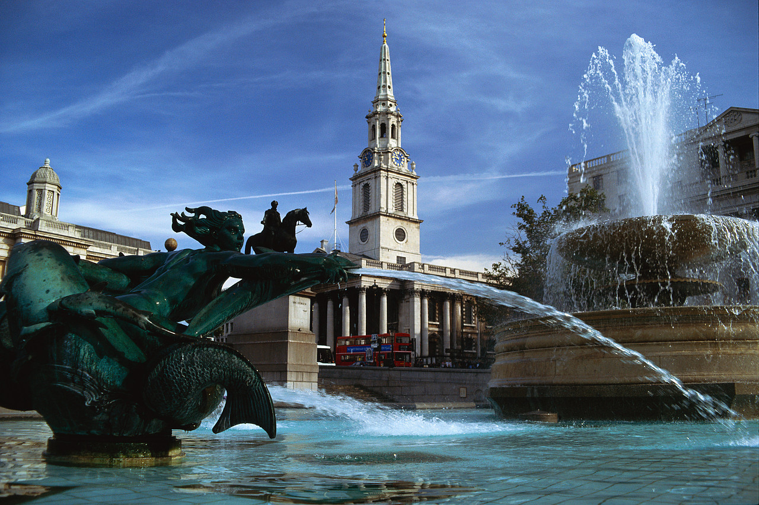

噴水符号を用いると、サーバでは再送要求に応える必要がなく、多くのユーザそれぞれ対して最適な誤り訂正を実現することができます。

受信者はサーバから送信される任意のパケットをファイルサイズより数パーセント多く受信することにより、ファイルを手に入れることができます。

インターネットでは、情報はパケットと呼ばれる単位にまとめられて送られます。ネットワーク機器の性能の不足などで、パケットはしばしば消失してしまうことがあります。この時にどのような問題が考えられるでしょうか。例えば、1ギガバイトのファイルをパケットに分割してサーバから数百万人のユーザに送りたい状況を考えてみましょう。１番目から順にパケットを単純に送るような方法では、１つでもパケットが消失してしまうだけで、サーバに再送要求をしなければならず、サーバでは数百万人分の再送要求を受け付けることになり、現実的ではありません。従来のブロック誤り訂正符号では、ある決められた符号化率で符号化するために、上記の問題を解決することができませんでした。

　ファイルを非常に小さい符号化率でファイルをパケット列に符号化しブロードキャストする事によってこの問題を解決することができます。この符号化法は、パケットを水滴に例え、噴水(fountain)符号と呼ばれています。受信者は、無限に送られてくるパケット列の中から数パーセントだけ余分に任意のパケットを受信することで、サーバに再送を要求することなしにファイルを完全に受信することができます。**本研究室で開発された乗法繰り返し多元LDPC符号を用いた噴水符号は、小さなサイズのファイルに対して世界で最もオーバヘッドの少ない噴水符号を実現しています**。

量子コンピュータおよび量子通信を実現することにより、従来のコンピュータや通信の枠組みでは実現が困難だと考えられている複雑な計算や安全な通信が実現できます。量子状態は劣化したりノイズの影響で変化することがあるので、量子コンピュータや量子通信を安定的に運用するためには、効率的に復号可能な量子誤り訂正符号が必要となります。本研究室では、**現在世界で最も誤り復号性能が優れた量子誤り訂正符号を開発することに成功しています。**

**量子誤り訂正符号**



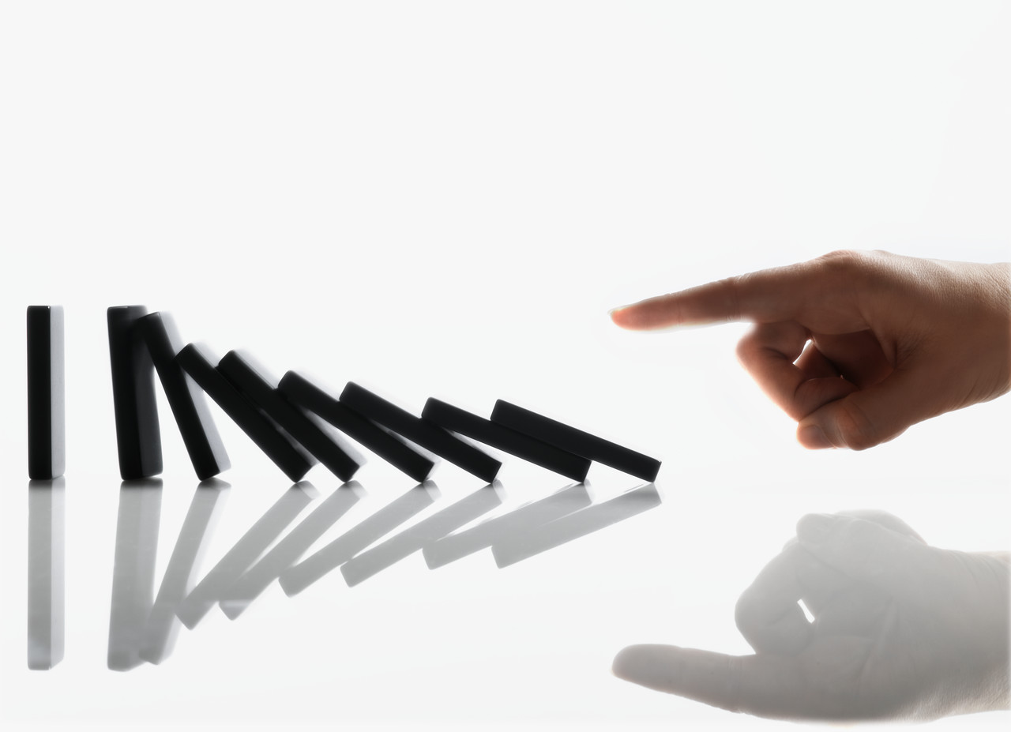

**空間結合符号**

事後確率を最大にするシンボルを推定することにより、シンボル復号誤り率を最小にすることができます。しかしこの最大事後確率復号法は、理論上理想的な復号法なのですが、計算量が大きく実現することができません。空間結合符号はこの最大事後確率復号と同じ復号性能を、確率推論に基づく低計算量の復号法により実現することができます。**本研究室では、この空間結合符号を通信の様々な問題に適用し理論限界に迫る結果を引き出すことに成功しています。**

空間結合符号は次のようなドミノ倒しの話に例えられます。解くべき難しい問題を１列に並べ、隣の問題が解けると次の問題が簡単に解けるように隣同士を結合します。そして、端に簡単に解ける問題を用意しておくことで、ドミノ倒しの様に端から順にすべての問題が解けてしまうという寸法です。

●教員からのメッセージ

学生の得意分野や性格に応じて指導方針を考えています。研究室までお越しください。

●関連する業績、プロジェクトなど

**論文**

* T. Nozaki, K. Kasai and K. Sakaniwa, “Analytical Solution of Covariance Evolution for Irregular LDPC Codes,” IEEE Trans. on Information Theory, 2012.
* K. Kasai, D. Declercq and K. Sakaniwa, “Fountain Coding via Multiplicatively Repeated Non-Binary LDPC Codes,” IEEE Trans. on Communications, 2012.
* K. Kasai, M. Hagiwara, H. Imai and K. Sakaniwa, “Quantum Error Correction beyond the Bounded Distance Decoding Limit,” IEEE Trans. on Information Theory, 2012.
* K. Kasai, D. Declercq, C. Poulliat and K. Sakaniwa, “Multiplicatively Repeated Non-Binary LDPC Codes,” IEEE Trans. on Information Theory, 2011.

**講演 （招待）**

* K. Kasai, “The Many Applications of Spatially-Coupled Codes,” IEEE Information Theory Workshop, Paraty, Brazil, Oct. 16–20, 2011.

**受賞**

* エリクソン・ヤングサイエンティストアワード2010